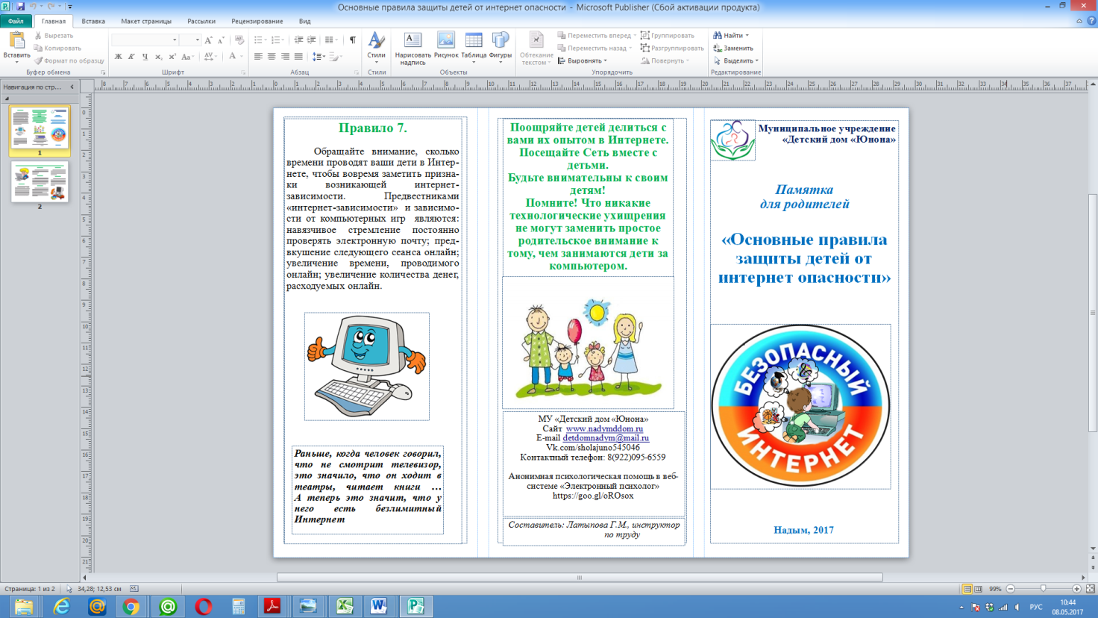
МКОУ ДО ППМС «Центр диагностики и консультирования» г.Людиново
Муниципальное казенное образовательное учреждение для детей, нуждающихся в
психолого-педагогической, медицинской и социальной помощи «Центр диагностики и консультирования»
249402 Калужская область, г. Людиново ул.Маяковского,302
тел.8(48444) 5-30-58
e-mail psycentrlud@yandex.ru
https://psycentrlud.nubex.ru
